

МЧС РОССИИ

ГЛАВНОЕ УПРАВЛЕНИЕ

МИНИСТЕРСТВА РОССИЙСКОЙ ФЕДЕРАЦИИ
ПО ДЕЛАМ ГРАЖДАНСКОЙ ОБОРОНЫ,
ЧРЕЗВЫЧАЙНЫМ СИТУАЦИЯМ И ЛИКВИДАЦИИ
ПОСЛЕДСТВИЙ СТИХИЙНЫХ БЕДСТВИЙ
ПО ОМСКОЙ ОБЛАСТИ
Управление надзорной деятельности
и профилактической работы
Территориальный отдел надзорной деятельности и профилактической
работы (Кировского АО г. Омска)

ул. Профинтерна, 3, г. Омск, 644082
Телефон/Факс: 8 (3812) 37-36-60

13 июня 2020 № 1281-10-7-38

на № _________ от ____________

Руководителю
управляющей компании
(по списку)

Территориальный отдел надзорной деятельности и профилактической работы по Кировскому АО г. Омска УНД и ПР ГУ МЧС России по Омской области информирует.
12.06.2020 года в поселке Солнечном Кировского АО г. Омска в результате удара молнии в газопровод произошёл пожар, в результате чего без газоснабжения остались многие жители Кировского округа города Омска.
В целях недопущения происшествий, связанных с пожарами, просим Вас разместить информацию о мерах пожарной безопасности на стендах в жилых домах, а также в социальных сетях согласно приложениям.
О проделанной работе просим проинформировать территориальный отдел надзорной деятельности и профилактической работы по Кировскому АО г. Омска о проведенной работе на адрес электронной почты: ond_kao@mail.ru (Приложение № 4).

Приложение: 1. памятка по газу в многоквартирном доме в электронном виде.
2. памятка по эксплуатации газовых баллонов в электронном виде.
3. памятка по действиям при запахе газа в электронном виде.
4. сведения о проведенных профилактических мероприятиях на 1 л. в 1 экз.


Заместитель начальника отдела А.И. Парыкин

Д.А. Ситников
(3812)55-04-61
Дело № 10-7-38
Приложение № 1

Внимание, жители Омской области!

В Главном Управлении МЧС России по Омской области на особом контроле стоит вопрос о безопасной эксплуатации газового оборудования в жилых домах. Специалисты МЧС просят внимательно соблюдать все меры безопасности при пользовании газовыми приборами в быту.

Несколько советов в случае аварийного отключения газа:
1. При аварийном отключении газа в квартире и жилых домах необходимо перекрыть вентили подачи газа. После получения информации о возобновлении подачи газа, открыть вентиль и проверить работу газовой плиты согласно рекомендаций газовых служб.
2. В период отключения газоснабжения для приготовления пищи использовать бытовые электроприборы, такие как микроволновая печь, мультиварки, пароварки, электрогриль и др.
3. Не использовать в период отключения газоснабжения в квартирах и жилых домах переносные баллоны с газом и не производить самовольную переустановку, замену, ремонт газовых приборов, а также газификацию.

При появлении запаха газа необходимо:
- закрыть все краны у газовых приборов и на вводном газопроводе;
- открыть окна и двери, проветрить помещения;
- вызвать аварийную службу газового хозяйства по телефону 104.

До устранения утечки газа нельзя:
- зажигать огонь, курить;
- включать и выключать электроприборы, электроосвещение и электрозвонки, пользоваться внутриквартирным телефоном

Приложение № 2
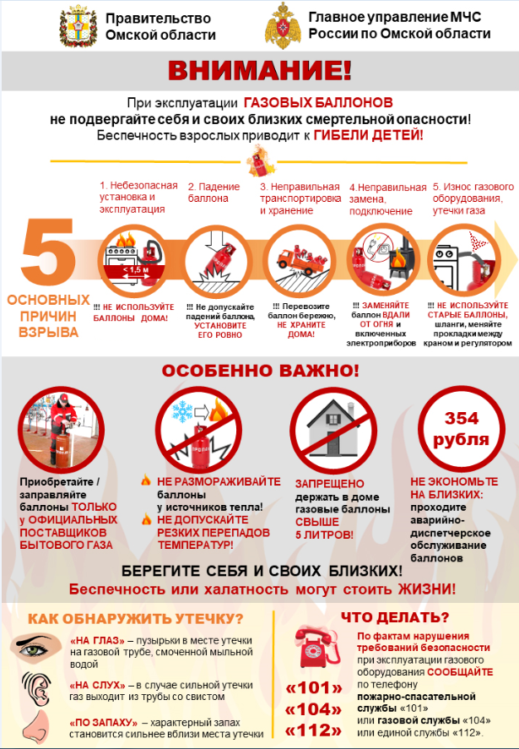
Приложение № 3

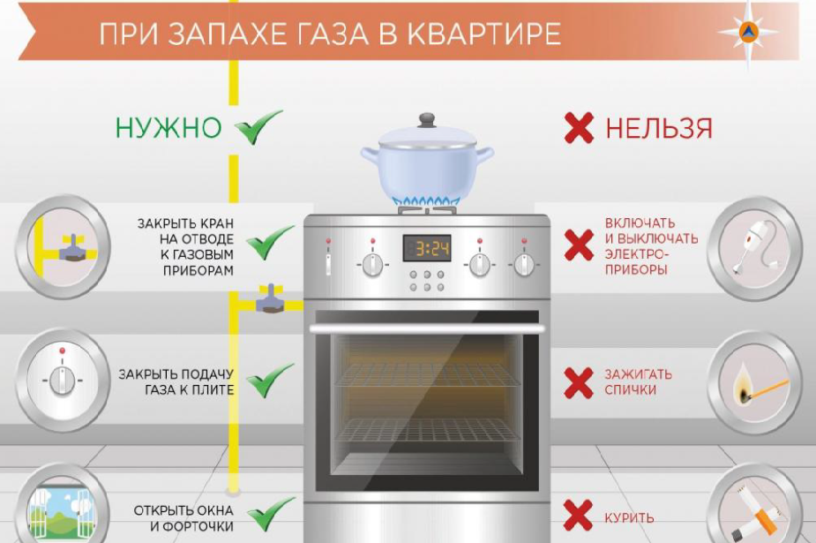

Приложение 4

Начальнику ТОНД и ПР
по Кировскому АО г. Омска
А.О. Гаврильченко

Направляем в Ваш адрес сведения о проведенных профилактических мероприятиях по разъяснению требований пожарной безопасности в быту среди населения в период с ________ по _________

Наименование мероприятия | За прошедший период
Проведено инструктажей/с охватом | /
Проведено бесед/с охватом | /
Проведено сходов (встреч)/с охватом | /
Распространено памяток (листовок) о мерах ПБ
Размещено материалов по противопожарной тематике на интернет сайтах
Опубликовано печатных материалов по противопожарной тематике в газетах, журналах
Задействовано представителей ТСЖ, КТОС, УК, ЖСК и др.

Руководитель организации, подпись, дата.

